
《生产实习》实训报告

学 院 | 信息工程学院
专 业 | CS
班 级 | 101011901
姓 名 | 杨乃宸
指导教师 | 张桃锋老师
日 期 | 2022.6.27-2022.7.2

目 录

1 实训目的和要求 1
1.1 实训目的 1
1.2 实训项目设计目标及要求 1
2 系统分析与设计 2
2.1 项目背景概述 2
2.2 功能结构设计及框图 2
2.3 程序流程图 2
3 主要模块功能实现 3
3.1 主要模块介绍 3
3.2 相关核心驱动源码 3
4 效果图 4
5 实训总结 5

1 实训设计目的和要求

1.1 实训目的
加深学生对该专业课程中所学内容的进一步的理解与巩固。通过本次实习能提高学生分析问题、解决问题，运用所学知识解决实际问题的能力。通过本次实习项目设计，希望达到如下目的:
- 掌握项目开发的完整流程
- 掌握精准的用户需求分析技术，会进行有效的需求沟通
- 掌握高效的项目概要框架设计方法，会进行科学的技术模块设计
- 掌握缜密的项目详细技术设计思想，根据数据流设计完善的程序接口
- 掌握项目开发的核心调试方法，能快速定位缺陷并及时修复
- 掌握前沿的嵌入式开发技术，将学过的知识灵活实践在项目开发用中
- 掌握常用传感器技术，实现传感器数据采集。

1.2 项目设计要求及目标
实验描述：
在GEC6818开发板中，实现一个模拟的钢琴游戏。通过手指弹奏发出相应的琴声。
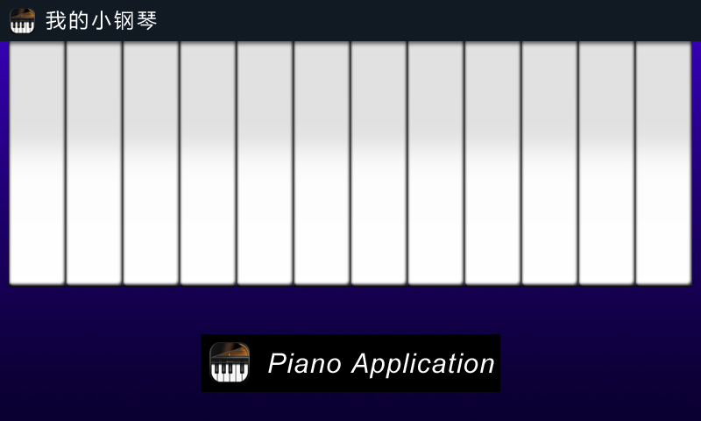
必做功能：
1.显示美观的钢琴界面（以上图片仅供参考）
2.手指弹奏琴键时，被按压的琴键要显示被压下去的效果
3.手指弹奏琴键时，发出相应正确的琴声

选做功能：
1.程序在LCD上提供一个可调节音量的小部件
2.支持滑动弹奏（即手指划过多个琴键时发出每个琴键的声音）
3.为程序的LOGO图标增加退出功能，点击后终止本程序并显示程序启动前的画面

2 系统分析与设计

2.1 项目背景概述
电子钢琴使用Linux C进行开发，其中实现琴键图片和背景的显示，同时配合MP3文件的音效播放、按键特效、音效音量控制、进度控制等功能。

2.2 功能结构设计及框图
设计钢琴界面；
展示按压琴键效果；
发出正确的声音。
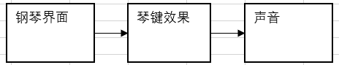

2.3 程序流程图
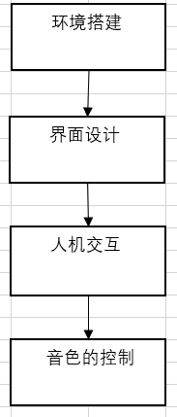

3 主要模块功能实现

3.1 主要函数介绍
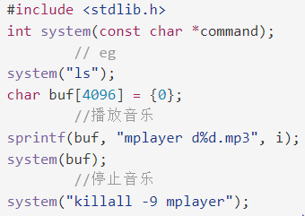

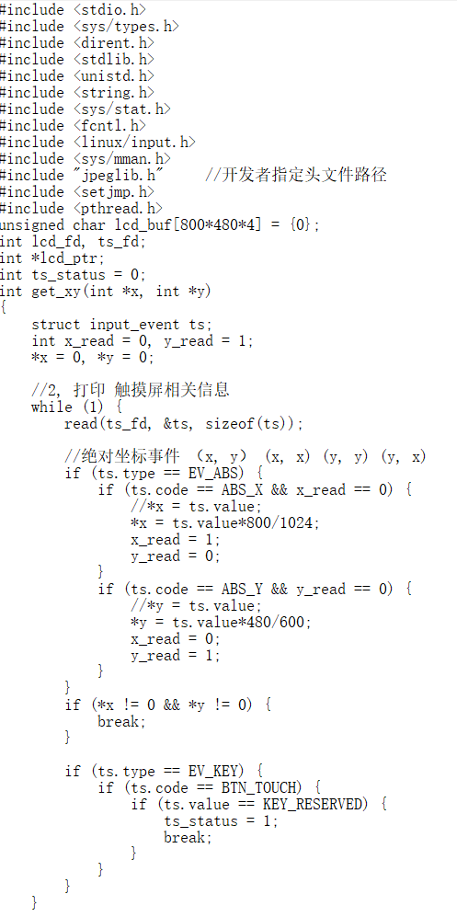
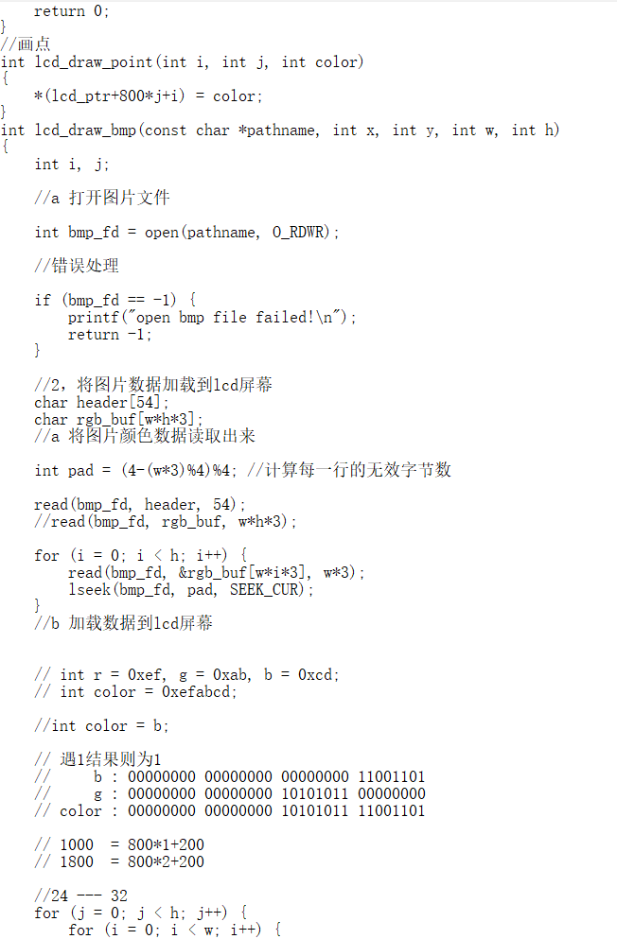
3.2 相关模块核心代码样例

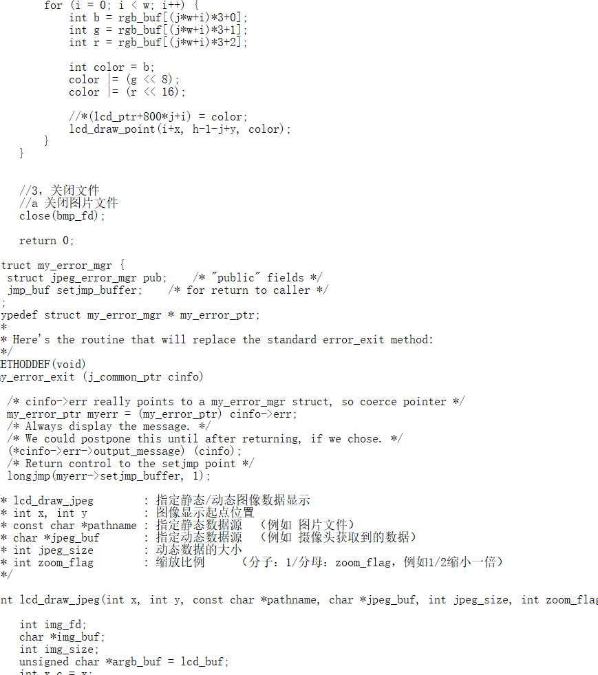

4 效果图
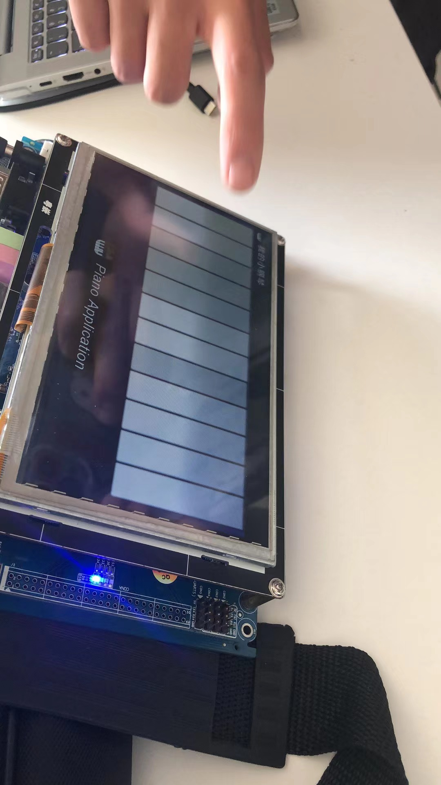

5 总结
本次实验制作简易电子钢琴，虽然花费了我们很多精力。但收获颇丰，不但学习了linux系统下的软硬结合 理论实践结构 进一步巩固了专业基础知识和相关专业课程知识 还培养了我们独立自主、综合分析的思维与创新能力，一起做项目就是又快又好。

